“Ti insegno come imparo!”
(Gabriele, 8 anni)

L’Associazione Italiana Dislessia opera dal 1997 per tutelare i ragazzi che presentano un disturbo specifico di apprendimento (DSA), conosciuto in ambito scientifico con il nome di “dislessia” e che, insieme ad altri DSA, interessa circa il 5% della popolazione scolastica. Questi ragazzi, spesso non riconosciuti come dislessici, hanno un percorso scolastico molto sofferto e difficile che frequentemente li porta ad abbandonare la scuola causando a loro stessi, alle loro famiglie e alla società tutta un’enorme perdita sociale e culturale. Questa giornata si propone come un’occasione di confronto e di dialogo tra istituzioni e associazionismo. Parleremo di cosa sono i disturbi specifici dell’apprendimento e di che cosa può fare la scuola, il sistema sanitario e la famiglia e saranno anche presentati progetti e percorsi organizzati sul territorio che si raccordano attorno ad un unico e fondamentale obiettivo: rendere meno difficile, anche per i ragazzi con DSA, la strada verso il successo formativo.

Programma della giornata

Ore 9.00 Saluto delle autorità
Monica Giuntini
Vice Presidente della Provincia di Livorno
Assessore Attività produttive—Lavoro,formazione
professionale—Istruzione, politiche comunitarie

Carla Roncaglia
Assessore all’ Istruzione
Comune di Livorno

Mario Rasetti
Responsabile Zona Livornese , Asl 6—Livorno

Romano Gori
Dirigente Ufficio Scolastico Provinciale di Livorno

Ore 9.45 Apertura dei lavori
Giovanni Battocchi
Presidente Circoscrizione 3 – Comune di Livorno

L’AID: la mission sociale
Michela Soldi (Delegato AID Livorno–FormatoreAID)

Il rumore del silenzio:l’esperienza dello sportello
d’ascolto della Circoscrizione 3
Donatella Piro (Coordinatrice attività di sportello -
Progetto Città Sicura)

L’AID a Livorno: l’esperienza di ascolto sul territorio
Carmelita De Blasio (Pedagogista clinico - Insegnante scuola primaria)

Il perché di questa giornata…
Testimonianze di alcuni ragazzi dislessici

DSA e scuola: perché non sia così difficile
Susanna Giannetti (Insegnante di scuola superiore - Socia AID)
Verso un sistema per il contenimento della dispersione scolastica
Mauro Pardini (Psicopedagogista—Comune di Livorno)

Situazione della dislessia nelle scuole della provincia di Livorno e interventi
Luciano Lessi (Referente provinciale per l’integrazione scolastica - USP Livorno)

Ore 13.00 Pausa pranzo

Ore 15.00 Dislessia e DSA : informazioni di base e nuove conoscenze
Enrico Ghidoni (Neurologo—Past Presidente AID)

DSA : l’esperienza di screening all’Isola d’Elba
Claudio Coscarella (Neuropsichiatra Infantile - Dirigente USFMIA—zona Portoferraio /Delegato AID Isola d’Elba)

Il percorso diagnostico e la presa in carico
Silvana Guantini (Psicologa – Responsabile USFMIA Asl 6 - Livorno)

Strumenti informatici compensativi: quale percorso per la loro richiesta.
Simona Lazzeroni (Istituzione Servizi alla persona)

Ore 18.30 Dibattito e conclusione dei lavori
Si rilascia attestato di partecipazione.
Ingresso gratuito
Durante la giornata sarà presente un punto demo curato dalla Cooperativa Anastasis presso il quale sarà possibile prendere visione dei programmi didattici e riabilitativi e acquisire tutte le informazioni su tale materiale (www.anastasis.it) , sarà attivo inoltre un Questions point dove gli operatori dell’Associazione Italiana Dislessia saranno a disposizione per eventuali domande.
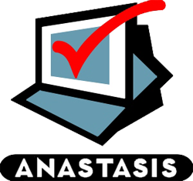

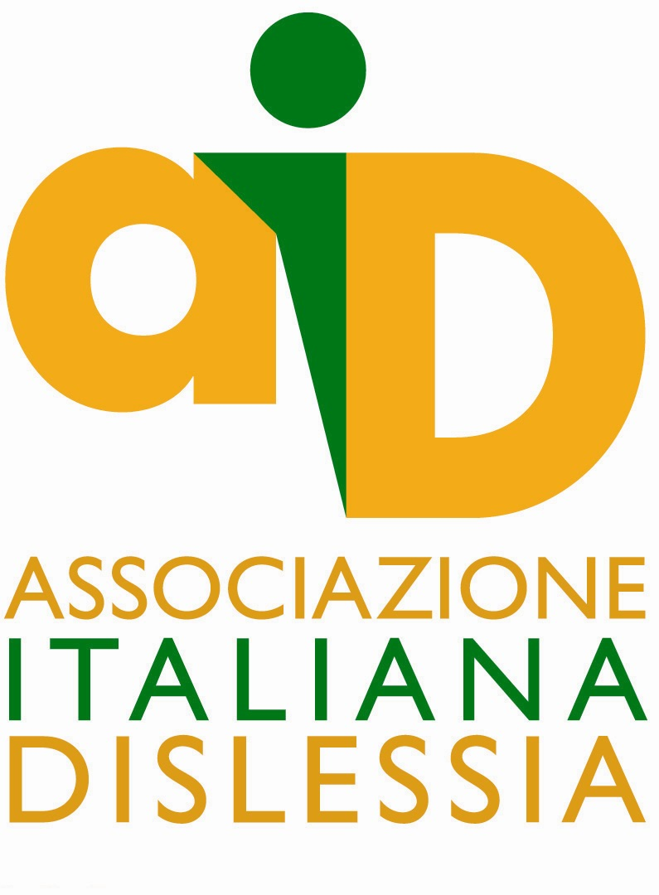
Per ulteriori informazioni:

Associazione Italiana Dislessia :
Sede Nazionale: Piazza dei Martiri 1/2
40121 Bologna
Tel 051 243358 – fax 051 6393194
info@dislessia.it www.aiditalia.org

Delegazione Provinciale Livorno:
Delegato Michela Soldi
tel. 3348963566
“La fatica di apprendere”

12 Settembre 2008
Ore 9.00 – 18.30
Villa Henderson
Via Roma 234 - Livorno

E-mail: livorno@dislessia.it

Attività della Delegazione:

- Organizza incontri di sensibilizzazione;
- Percorsi formazione;
- Riunisce periodicamente i propri soci;
- Spazio d’ascolto
- Attività di informazione su:normativa, indicazioni bibliografiche.

Per ascoltarci:

- Linea telefonica provinciale (tel. 3348963566)
- Sportello d’ascolto presso la Biblioteca Comunale di San Vincenzo
(su appuntamento il 3° sabato
di ogni mese) tel. 0565 707273
- Sportello d’ascolto presso la Circoscrizione3
Via Corsica n.17 (su appuntamento il 1° e 3° martedì di ogni mese) tel. 0586 802020
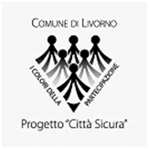
Con il patrocinio di:

La Delegazione AID di Livorno ringrazia per la collaborazione e il patrocinio:
Provincia di Livorno
Comune di Livorno
Circoscrizione 3 del Comune di Livorno.
Per ulteriori informazioni telefonare al numero 334 8963566 oppure inviare una mail a: livorno@dislessia.it

Stamperia Provincia di Livorno –
Agosto 2008

Provincia di Livorno
Comune
di Livorno

Circoscrizione 3
Comune di Livorno

